Krabbnebulosan M1 Tagen av: Teleskopet Oxie
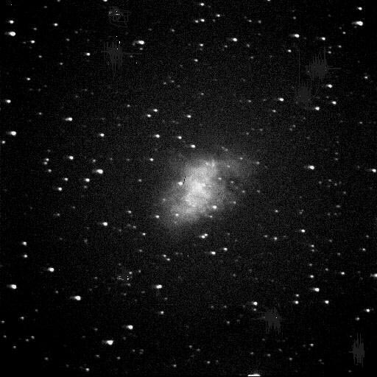

Uppsatsen skriven av: Michael Gustafsson 13/03 -05

Innehållsförteckning

Inledning
s.1

Förord
s.2

Galilei – Förste användaren av teleskopet
s.3

De olika teleskop typerna
s.4

Teleskop i rymden
s.5

Radioteleskop
s.6

Slutsats
s.7

Källförteckning
s.8

Inledning

Jag valde att skriva om teleskop för att jag är intresserad av hur rymden, Månen, alla stjärnorna, planeterna och allt annat som har med astronomi att göra ser ut. Jag vill få svar på vem som först använde sej av teleskopet till att utforska universum med, vilka typer av teleskop det finns och hur de är uppbyggda. Jag vill också få reda på hur man kan se så otroligt långt med teleskopen som finns i rymden och ur radioteleskop fungerar. Jag hoppas att jag får svar på mina frågor genom denna uppsats.

Förord

”Först kullkastade han all astronomi.... och sedan all astrologi”. Så rapporterade den engelske ambassadören i Venedig efter att ha hört talas om de upptäckter som tre dagar tidigare hade publicerats av en okänd matematikprofessor vid universitetet i Padua, Galileo Galilei. Aldrig tidigare, och sällan senare, har en vetenskaplig nyhet förorsakat sådan uppståndelse som de första observationer som Galilei gjorde med sitt teleskop. Förutom de sju planeter som man redan visste fanns sedan det gamla Babylon, hade man funnit ytterligare fyra små planeter som kretsade kring Jupiter. På månen hade man sett berg och slätter liknande de som finns på Jorden. Det var några av de avslöjanden som rymdes i en liten tunn bok - Sidereus nuncius - som kom ut i mars 1610. För sin tid, och kanske för oss, är Galilei mest känd som den förste som riktade ett teleskop mot himlen och därmed tittade på universums oändlighet.

Galilei – Förste användaren av teleskopet

Galilei var en astronom som levde mellan 1564 – 1642. Han var den förste som använde sig av teleskopet för att observera universum. Runt år 1609 började han att titta på månen, där han upptäckte att den hade en liknande ytstruktur som Jorden. Han upptäckte också runt år 1610 att Jupiter hade fyra månar, och det med hjälp av teleskopet.

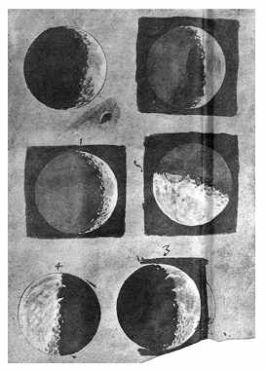
Galileis beskrivning av månen.

De olika teleskop typerna

Det finns både optiska och digitala teleskop. De optiska teleskopen har två huvudkategorier: Refraktor och Reflektor.
Vad är då skillnaden på dessa? Jo, ett reflektorteleskop är uppbyggt av speglar och ett refraktor teleskop är uppbyggt av speglar. Det var ett refraktor teleskop som Galilei använde när han studerade Jupiter och Månen. Reflektorns uppfinnare är Sir Isaac Newton. Dessa teleskop fungerar genom att de samlar in ljus som framställer en bild.

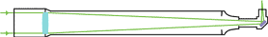
Refraktor

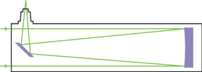
Reflektor

Teleskop i rymden

Finns det bara teleskop på Jorden? Nej, man har även skickat ut en del teleskop i rymden. Ett bra exempel på ett teleskop i rymden är NASA:s Hubble. Vad är då Hubble? Jo, Hubble är världens första rymdbaserade teleskop. Det är uppkallat efter den amerikanska astronomen Dr. Edwin P. Hubble. Hubble skickades upp den 24 April 1990. Hubble är 13,2 meter långt och väger 11110 kg. Den första bilden som Hubble tog var på Star Cluster NGC 3532 den 20 Maj 1990. Hubble kan inte observera planeten Merkurius för att den ligger för nära solen, och förstås inte solen. Hubble sänder runt 120 gigabyte fakta och information till Jorden varje vecka. Hubble får sin energi ifrån solen, tack vare två stycken solpaneler på 25 fot vardera.
Hubble använder 2800 watt i energi användande. När Hubble ska ta bilder på långa distanser måste den vara extremt stadig och precis. Hubble kan låsa mål så små som om man skulle titta på ett mänskligt hårstrå på en mils avstånd. Kort sagt så är det ett ofattbart säkert och bra teleskop. Hubbles primära spegel väger 828 kg och har en diameter på 2,4 meter. Den sekundära spegeln väger 12,3 kg och har en diameter på 0,3 meter.

Radioteleskop

Finns det andra sorters teleskop än optiska teleskop? Ja, det finns till exempel radioteleskop som använder sig av elektromagnetisk strålning. De är mycket viktiga för dagens astronomi. De detekterar elektromagnetisk strålning som har mycket längre våglängd än det synliga ljuset, och det absorberas relativt lite av Jordens atmosfär och stoftmolnen ute i rymden. Det gör att dom kan de mycket längre än ett vanligt optiskt teleskop. Det gör dom perfekta till att undersöka helt osynliga föremål som för vanliga teleskop är helt osynliga på grund av det störande stoftet och våran jords egna moln.
År 2010 kommer vår tids största radioteleskop att stå färdigt högt uppe i Anderna. Det ska bli 64 små transportabla teleskop, som i sig är ganska obetydliga men som ska länkas ihop till det största i världen. Det kommer sammanlagt att bli 40 gånger större än de nuvarande teleskopen. Vart och ett av de teleskopen som ska sammanlänkas har en diameter på 12 meter. Teleskopet kommer att kallas för Alma ( Atacama Large Millimeter/Submillimeter Array ). Det våglängdsområde som skall studeras ligger på gränsen mellan infraröd och radio.

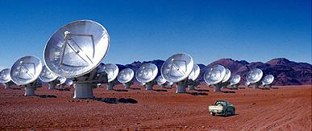
Animerad bild av radioteleskopet i Anderna.

Slutsats

Jag fick ganska bra svar på mina dom flesta av mina frågor. En anledning av att jag inte fick så bra svar på mina frågor var att det nästan var omöjligt att hitta information om teleskop. Men, överlag är jag nöjd med de svaren jag fick. Den saken jag tyckte att jag fick sämst svar på var hur optiska teleskop var uppbyggda. De frågor jag fick bäst svar på var frågorna kring teleskop i rymden och hur de fungerar och hur radioteleskop fungerar.

Källförteckning

http://www.sydgym.se/gemensam/projekt/astronomi/2001/m1.htm

Encarta 2001

Bra Böckers lexikon Band 23

http://www.astronomiguiden.com

http://hubblesite.org/reference_desk/facts_.and._figures/quick_facts/

http://www.astro.uu.se/astnews/2001/Maj/01Maj4.html

